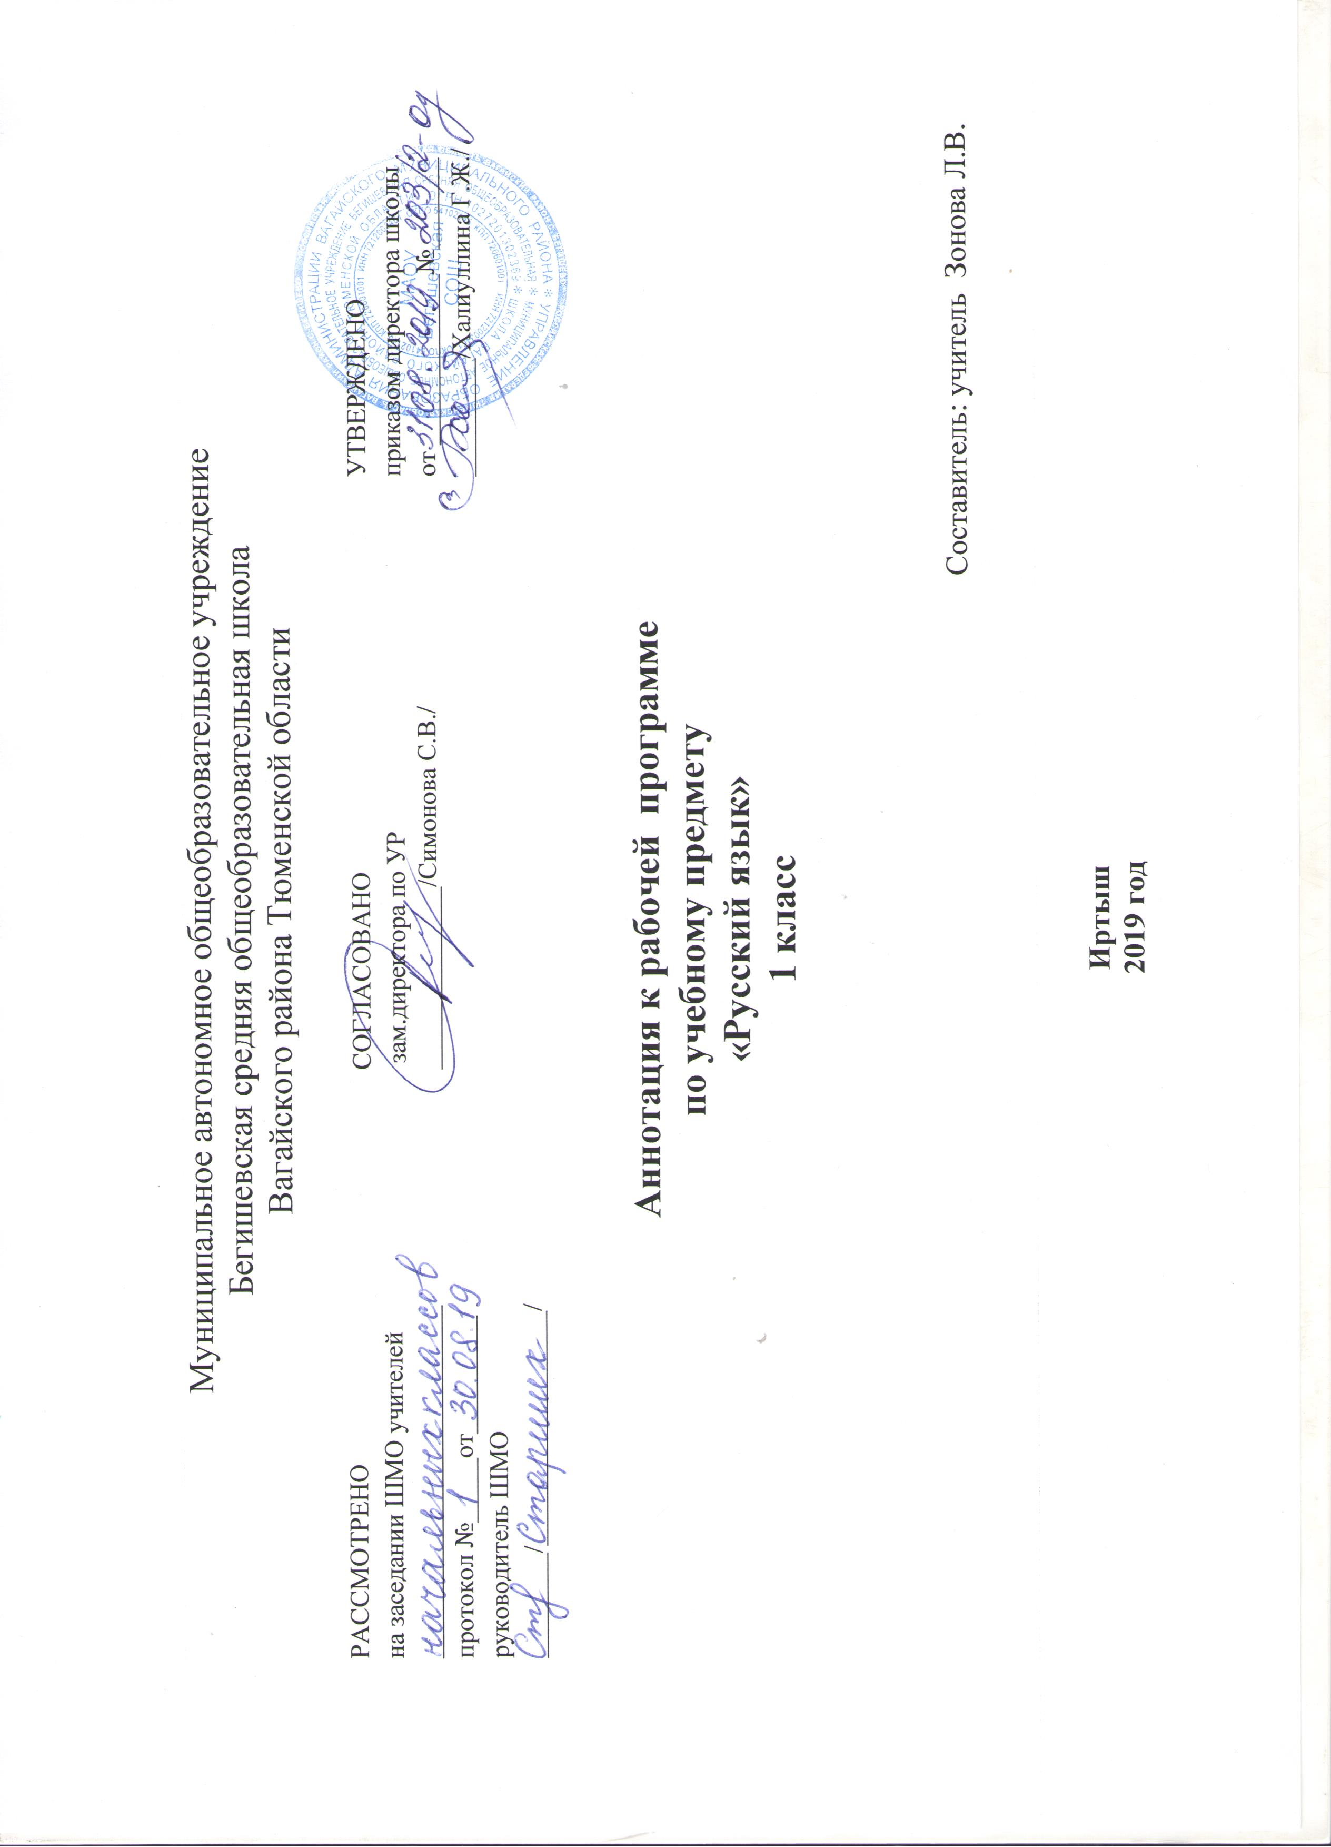

Аннотация к рабочей программе «Русский язык» разработана на основе следующих нормативных документов:

- Закон РФ «Об образовании в Российской Федерации» от 29 декабря 2012 года № 273- ФЗ;
- Порядок организации и осуществления образовательной деятельности по основным общеобразовательным программам - образовательным программам начального общего, основного, общего и среднего общего образования (утвержден приказом Минобрнауки России от 30.08.2013 № 1015;
- Приказ Минобрнауки России от 6 октября 2009 г. № 373 «Об утверждении федерального государственного образовательного стандарта начального общего образования;
- Приказ Минобразования РФ от 5 марта 2004 г. N 1089 "Об утверждении федерального компонента государственных образовательных стандартов начального общего, основного общего и среднего (полного) общего образования"
- Приказ Министерства образования и науки Российской Федерации от 31.12.2015г. № 1576 «О внесении изменений в федеральный государственный образовательный стандарт начального общего образования, утвержденный приказом Министерства образования и науки Российской Федерации от 6 октября 2009г. № 373»;
- Приказ Минобрнауки России от 07.06.2017 N 506 "О внесении изменений в федеральный компонент государственных образовательных стандартов начального общего, основного общего и среднего (полного) общего образования, утвержденный приказом Министерства образования Российской Федерации от 5 марта 2004 г. N 1089"
- Устав МАОУ Бегишевская СОШ;
На основе авторской программы В.Г.Горецкого, В.А.Кирюшкина, А.Ф.Шанько (обучение грамоте), В.П.Канакиной, В.Г.Горецкого (русский язык), рекомендованной Министерством образования и науки Российской Федерации;
- Учебный план МАОУ Бегишевской СОШ;

УМК
Школа России.

Для реализации программного материала используются учебники:
Прописи (Обучение грамоте)
1. Горецкий В.Г., Федосова Н.А. Пропись 1,2,3,4
Русский язык
1.Канакина В.П., Горецкий В.Г. Русский язык. Учебник. 1 класс
На изучение русского языка в 1 классе выделяется — 165 ч , по 5 ч в неделю, 33 учебные недели: из них 115 ч (23 учебные недели) отводится урокам обучения письму в период обучения грамоте и 50 ч (10 учебных недель) — урокам русского языка.

В системе предметов общеобразовательной школы курс «Русский язык» реализует цели:
• познавательная цель предполагает ознакомление обучающихся с основными положениями науки о языке и формирование на этой основе знаково-символического восприятия и логического мышления обучающихся;
• социокультурная цель – изучение русского языка – включает формирование коммуникативной компетенции обучающихся: развитие устной и письменной речи, монологической и диалогической речи, а также навыков грамотного, безошибочного письма как показателя общей культуры человека.
Для достижения поставленных целей изучения русского языка в начальной школе необходимо решение следующих практических задач:
- развитие речи, мышления, воображения школьников, умения выбирать средства языка в соответствии с целями, задачами и условиями общения;
- освоение обучающимися первоначальных знаний о лексике, фонетике, грамматике русского языка;
- формирование навыков культуры речи во всех её проявлениях, умений правильно писать и читать, участвовать в диалоге, составлять несложные устные монологические высказывания и письменные тексты-описания и тексты-повествования небольшого объёма;
- воспитание позитивного эмоционально-ценностного отношения к русскому языку, чувства сопричастности к сохранению его уникальности и чистоты; пробуждение познавательного интереса к языку, стремления совершенствовать свою речь.
Содержание учебного предмета «Русский язык»:
«Наша речь»,
«Текст»,
«Предложение»,
«Части речи»,
«Звуки и буквы»,
«Правописание частей слова»,
«Разделительный Ъ»,
«Имя существительное»,
«Имя прилагательное»,
«Местоимение»,
«Глагол»

Формы контроля:
Контрольные диктанты; контрольные списывания; словарные диктанты; диагностические работы, изложения, сочинения.

Промежуточная аттестация в 1 классе представляет собой тематический контроль соответствия результатов учебной деятельности обучающихся требованиям образовательных стандартов по основным разделам программы по русскому языку УМК «Школа России»

